AD20E 设计需求

关卡目的

* 降低初霜收益，推动职业分化
* 提升BOSS表现力与体验

# 关卡需求

## 关卡时长

同之前的炼狱E区

## 关卡场景风格

同AD20D区

## 关卡任务要求

治疗型、减伤型角色强势

# BOSS需求

## BOSS形象设定

### 神秘人

年龄：？？？（中年）

武器：长柄武器、枪

### 要素：

* 面具
* 惜字如金
* Boss战前穿斗篷，头部隐藏在帽子里
* Boss战开始后，斗篷消散，露出头部
* 身体部分机械结构

## 参考图

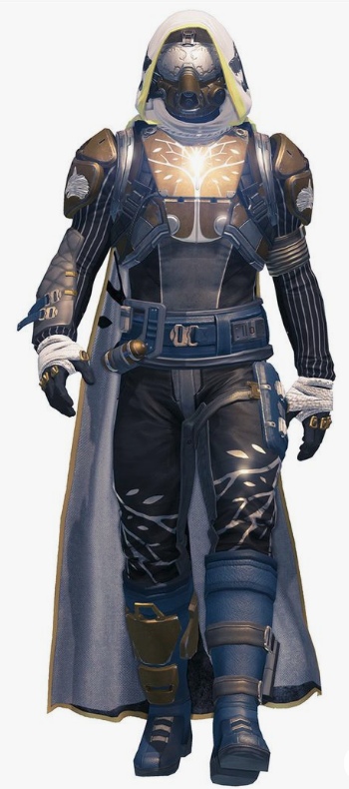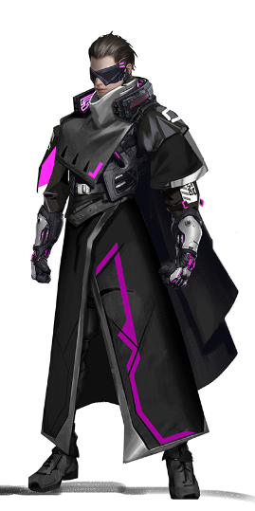

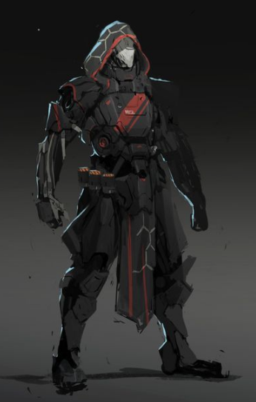 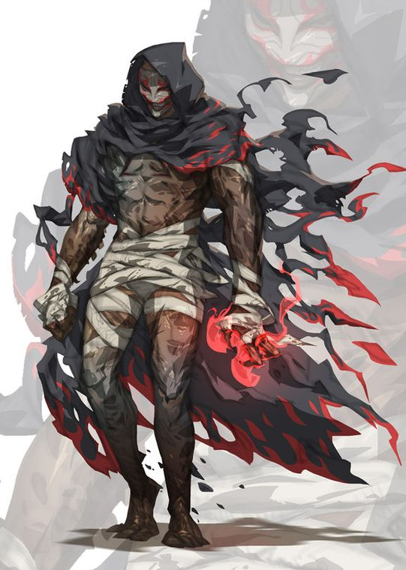 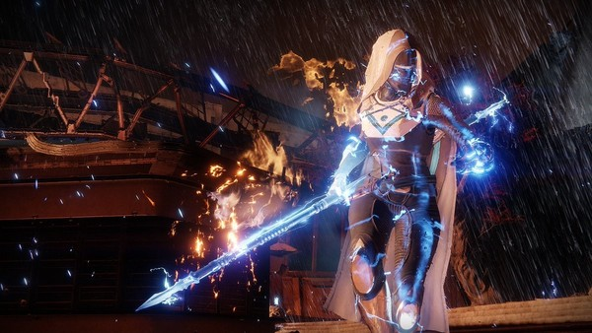

## BOSS技能需求

核心元素：BOSS会通过更换面具来转换远近攻击方式与技能的特效元素，移动和攻击相对之前的BOSS更加高速

技能数量：不少于10个，其中至少有一个能够作为记忆点的团灭技能，需有防秒杀能力

技能效果：治疗型、减伤型角色强势

参考：可让BOSS高频率释放伤害较低、范围较大、释放前摇不同的非秒杀技能

由于需求BOSS技能较多，且释放节奏差异较大，因此技能需成套设计，考虑释放时的动作流畅和前后摇节奏差异。

# 关卡剧情设计

## 炼狱人物关系图

## AD21流程及版本衔接

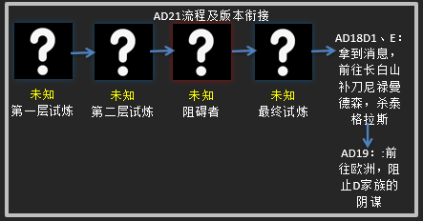

## 背景

### Part1：托卡马克里博士和托卡马克里等离子体

2012年托卡马克里博士在对一处远古墓穴的考古中发现了一种的神秘的等离子结晶。这种后世被称为“托卡马克里等离子体”的结晶可以承受4.7兆每平方米的热量，使得可控核聚变为可能。由于“托卡马克里等离子体”的发现，联合政府的第一台可控核聚变反应堆研究成功，人类似乎看见了彻底解决能源危机的那天。同时，在古墓中发现了一种绿色的神秘液体——根据研究古墓中的碑文和深化记载得知，当时的人们似乎认为这是造物主所遗留的血液。通过活性培养实验，科学家惊讶的发现，液体中蕴含的元素可以在短时间内使细胞活性突破极限，从而使生命体获得极强的身体素质与近乎无限的新陈代谢能力。这一发现似乎给人类生命科学的为了带来了无限的可能性。在全球范围内引起的巨大轰动，被誉为“生命之水”。

然而，人类文明并未因能源、生命两大难题的攻克走向辉煌。

### Part2：分裂

2017年，一群名为突击者的雇佣兵袭击了联合政府大楼，杀死了托卡马克里博士在内的117位直接或间接参与可控核聚变反应堆研究的科学家；

2019年，全球范围内多处托卡马克里等离子方块的运输车被袭击，突袭者阵营宣布对这系列事件负责；

2020年，联合政府宣布“突击者”集团为全球性质的恐怖组织，成立守护者组织对抗其恐怖行为；

2022年，多个托卡马克里等离子体的产出国宣布支持突击者集团，退出联合政府、建立能源联盟；

2025年，部分非能源输出国的其他国家为了避免陷入两大阵营的纷争，陆续退出联合政府，结为中立联盟；

### Part3：危机

“三剑客”

随着“进化之光”病毒扩散，各种变异怪兽开始在地球出现，地球成为人间炼狱。在巨大的生存危机面前，人类联盟、联合政府、能源联盟、中立联邦四大阵营集合起来，在欧洲、北美、亚洲建立中央据点。分别进行不同的计划来对抗末日危机，被称为“人类最后的三把利剑”……

亚洲：钢铁计划，武装机甲。

能源联盟主导的反抗计划，集中人类仅剩的资源打造更为先进的机甲部队。

结局：“最高代理”对亚洲基地发动了程序病毒攻击，企图感染所有机甲。迫于无奈，人类联盟在最后关头炸毁基地，能源联盟核心力量搭乘七大舰队至海洋。……

### Part4：试炼

托卡马克里博士：新能源之父，安琪儿的父亲。

托卡马克里博士等人遇袭后，一些在暗处的科学家们意识到世界的危机，带着部分科研成果及资源隐藏了起来。他们躲藏在“崇明市“里继续进行研究。他们将新能源与翡翠剂相结合，研制出了更为强力的核心体。

安琪儿遇到的小女孩VEN的父母就是从“崇明市“离开的人。他们带着部分成果加入了α博士的秘密研发队伍。然而康普尼公司发现了秘密研究所，将VEN的父母同研究所一起毁灭。VEN的父母去世前，将信息传回了“崇明市“ 。“崇明市“得到消息派人来到VEN身边，暗中保护VEN并且收回VEN父母掌握的研究成果。

安琪儿与小女孩相遇、击败小男孩、小男孩把妹妹托付给安琪儿的事情都被神秘人看在眼里。神秘人知道安琪儿是托卡马克里博士的女儿，认为她有资格成为新一代的领航人，于是从安琪儿身边带走VEN，并给予安琪儿新的“试炼”。

## 前情提要

安琪儿在执行任务的过程中偶遇小女孩——Ven，相处的过程中安琪儿在小女孩身上发现了精纯翡翠剂的线索。二人相伴前行，感情也越来越深，最终回到了小女孩的家乡，然而在这里遇到了小女孩失踪的哥哥。哥哥被改造成了时而混乱时而清醒的机器人，此时恰好是混乱状态，攻击了跟随而来的小女孩。

安琪儿为了保护小女孩杀掉了小男孩，小男孩临死前将自己的妹妹和翡翠核心交托给安琪儿。安琪儿和小女孩又踏入新的旅途……

## AD20E区剧情

安琪儿正准备带着小女孩离开这个危险的区域，突然吹起一阵狂风，遮挡时听到小女孩的呼救声，抬头一看发现小女孩被一个穿着斗篷的人抓在手里正在挣扎。安琪儿想要追过去却发现自己动不了。神秘人站在高处，说自己得到了新的力量，需要这个小女孩及其哥哥的能力，如果安琪儿想要带走小女孩，就要先追上他。

说完，神秘人就带着小女孩离开了。安琪儿此时也终于能动了。安琪儿追往神秘人的方向，发现神秘人就在不远的地方看着安琪儿。然而安琪儿每次要追到神秘人，神秘人就快速的拉开距离。

安琪儿追到一个山谷里，发现这里有一些科技的痕迹，但明显是未知的来源，神秘人站在高处，看着安琪儿被这些科技物阻碍了脚步。

安琪儿最终在一片高科技度的位置追到了神秘人。神秘人站在一个类似于飞船的物体上。

神秘人将小女孩放在安全的地方一边对玩家说：你有使命在身，但仍需受到试炼，先前的任务也是试炼的一部分，你会做最后的试炼，通过之后便能带走小女孩。神秘人身上的斗篷消散在风中，露出本来的相貌。

安琪儿经过苦战，但还是被神秘人定住身体不能移动，神秘人表示安琪儿已经通过试炼，并告诉安琪儿“崇明市的秘密”，最终对安琪儿说，我和这个小女孩在那里等你。

## 开场CG

击败小男孩后，安琪尔正准备带小女孩离开，一阵狂风袭来，神秘人出现，突然掳走了小女孩，并站在高处，向安琪儿说了一些不知所云的话，并说：“若想救回这女孩，就随我来吧。”

在整个游戏过程中，玩家都能看到神秘人在高处站立，用一只手提着小女孩，望向自己，并在玩家靠近后跳跃离开。

## BOSS CG：

安琪儿最终在一片高科技度的位置追到了神秘人。神秘人站在一个类似于飞船的物体上。

神秘人将小女孩放在安全的地方一边对玩家说：你有使命在身，但仍需受到试炼，先前的任务也是试炼的一部分，你会做最后的试炼，通过之后便能带走小女孩。

随后boss的斗篷消散，露出他原本的相貌。

## 死亡动画：

安琪儿经过苦战，但还是被神秘人定住身体不能移动，神秘人表示安琪儿已经通过试炼，并告诉安琪儿“崇明市的秘密”，最终对安琪儿说，我和这个小女孩在那里等你。